2. melléklet 7/2016. (VIII.9.) önkormányzati rendelethez
Teleház pihenőpark és játszótér
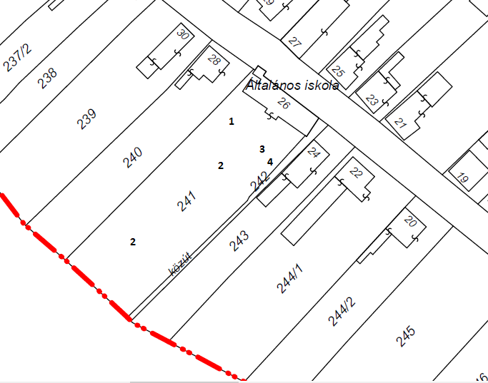
1 – hinta, rugós játék 2 – kiskapuk (terv) 3 – szalonnasütő (terv) 4 – padok

